Procedure Aanvraag Toegangsbewijs Kortrijk-Wevelgem
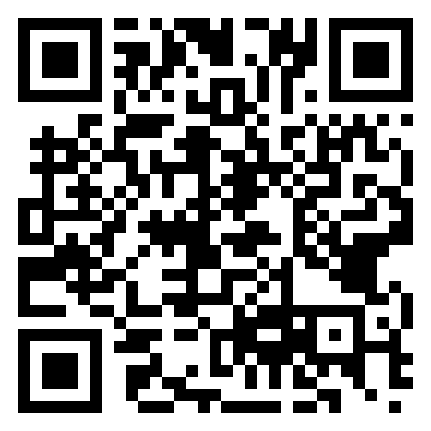
De online aanvraag
De aanvrager van het toegangsbewijs vult het online formulier in via:
https://form.jotform.com/251942804337358

Zorg ervoor dat u vooraf alle benodigde documenten bij de hand hebt.
Documenten uploaden
Op het einde van het formulier moeten de volgende documenten worden geüpload:
- Kopie van de identiteitskaart (recto-verso) van de toekomstige badgehouder.
- Digitale pasfoto van de toekomstige badgehouder.
- Ondertekende goedkeuring van de gemachtigde aanvrager (zie volgende bladzijde).
Let op: Foto’s moeten in JPG-formaat worden ingediend.

Extra informatie:
- Voor personen met toegang tot de Noordzijde is de Safety & Security briefing reeds geïntegreerd.
- Bij verlies van de badge volstaat een e-mail naar security@kortrijkairport.be
- Voor vragen of bijzondere verzoeken i.v.m. CPSRA: stuur een e-mail naar security@kortrijkairport.be
- Achteraf wordt een mail gestuurd met pdf-bestand van de ingevulde gegevens naar de aanvrager

In te vullen door de gemachtigde aanvrager
Gelieve dit document volledig in te vullen en te ondertekenen.
Maak dan een foto en stuur deze naar de toekomstige badgehouder.

Verduidelijking: De gemachtigde aanvrager is de bestuurder van de organisatie of de verhuurder van de loods. Deze personen zijn bij ons geregistreerd als bevoegde contactpersonen die toegangsbewijzen mogen aanvragen.
1. AANVRAGEND BEDRIJF
Naam gemachtigde aanvrager
Telefoonnummer
Bedrijf
Naam + voornaam toekomstige badgehouder

2. DATUM & HANDTEKENING GEMACHTIGDE AANVRAGER

